**PYTHON**

**实验报告**

**实验题目： 凯撒密码加密和解密**

**专 业： 人工智能**

**姓 名： 陈秋娴**

**学 号： 22920192203911**

**实验日期**： 2021.3.25

**一. 实验目的**

熟悉python的使用

**二. 实验内容**

容字设计实现针对中文的凯撒密码的加密和解密程序

**三. 实验步骤以及结果**

**加密程序：**

首先输入字符串，然后转化为列表，然后生成随机数组，用随机数组对列表加密，再对随机数组加密，最后输出加密后的密码和密匙

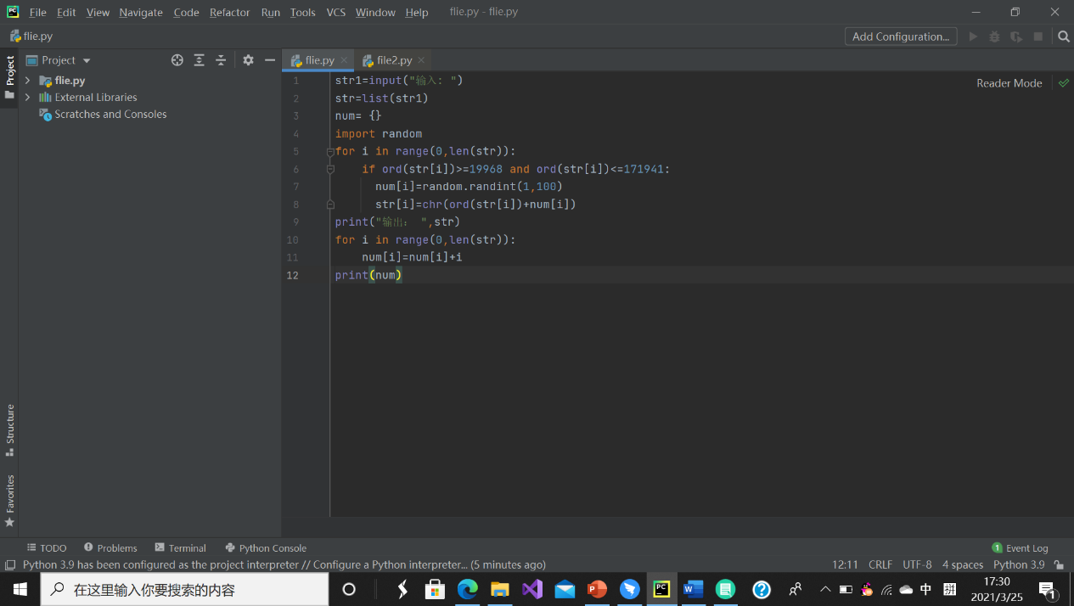

**解密程序：**

根据输入的密码和密匙，先对密匙解码，然后根据密匙解开密码生成明文。

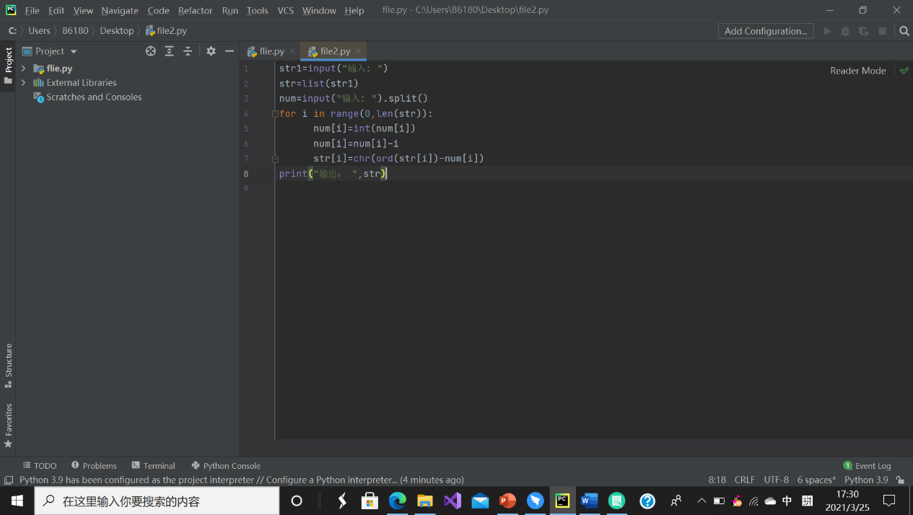

**四、实验过程**

这次实验听上去条件杂且多，实际上解决方法比想象中要简单，但也出了很多错

具体的ascii值我是在CSDN上找到的，首先我并没有建立输入，而是写死了一个列表进行检测。使用random生成随机数，并生成一个列表来保存随机数组，然后在每一个ascci值上加上这个随机数。最后再通过随机数组来逆向得出原文。经过检验程序正确后，然后把写死的列表改为手动输入。

然后我才知道，输入与输出必须要两个文件。我就改了方案，将随机数组改成全局数组，然后写到一半，助教老师说不可以在文件中传递，所以我就又改了方案、

这一次，我是对随机数组进行加密，让随机数组的每一个数加上自己的序号数，并输出这一加密后的随机数组。随后在解密程序中，根据随机数组进行逆向操作。

然后就是卡了我最长时间的bug，因为我是使用split函数将输入的字符串转化为数组，所以出了很大的问题。Split需要输入的字符串中每一个字符之间都必须要有空格，但如果我先输入一整句话再加空格就会报错，如果字和空格交叉输入就不会报错。问了两位助教老师，老师说应该是原本的Bug，然后提示我为什么不直接输入字符串呢？

最后我直接用input，然后用list进行转化，然后就没有bug啦！

**五．实验总结**

这次学会了怎么看错误代码，和怎么更简单的输入字符串，虽然这次耗时真的很多，但明显感觉到了自己的进步